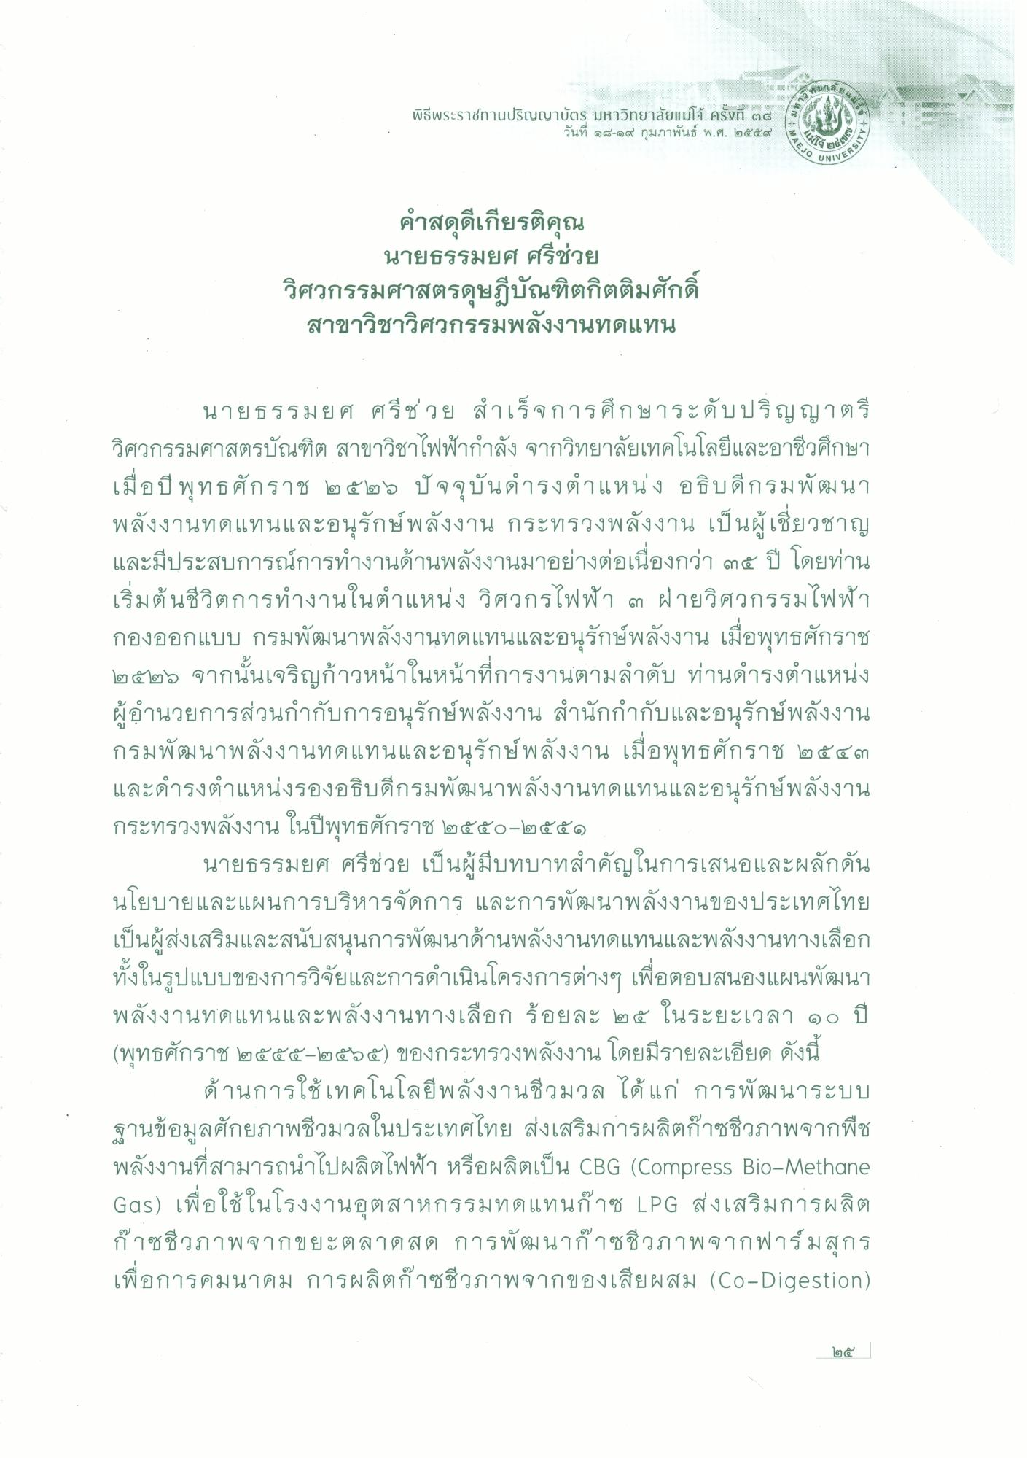
พิธีพระราชทานปริญญาบัตร มหาวิทยาลัยแม่โจ้ ครั้งที่ ๓๘
วันที่ ๑๘-๑๙ กุมภาพันธ์ พ.ศ. ๒๕๕๙
MAEJO
NISU
UNIVER
คําสดุดีเกียรติคุณ
นายธรรมยศ ศรีช่วย วิศวกรรมศาสตรดุษฎีบัณฑิตกิตติมศักดิ์
สาขาวิชาวิศวกรรมพลังงานทดแทน
นายธรรมยศ ศรีช่วย สําเร็จการศึกษาระดับปริญญาตรี วิศวกรรมศาสตรบัณฑิต สาขาวิชาไฟฟ้ากําลัง จากวิทยาลัยเทคโนโลยีและอาชีวศึกษา เมื่อปี พุทธศักราช ๒๕๒๖ ปัจจุบันดํารงตําแหน่ง อธิบดีกรมพัฒนา พลังงานทดแทนและอนุรักษ์พลังงาน กระทรวงพลังงาน เป็นผู้เชี่ยวชาญ และมีประสบการณ์การทํางานด้านพลังงานมาอย่างต่อเนื่องกว่า ๓๕ ปี โดยท่าน เริ่มต้นชีวิตการทํางานในตําแหน่ง วิศวกรไฟฟ้า ๓ ฝ่ายวิศวกรรมไฟฟ้า กองออกแบบ กรมพัฒนาพลังงานทดแทนและอนุรักษ์พลังงาน เมื่อพุทธศักราช ๒๕๒๖ จากนั้นเจริญก้าวหน้าในหน้าที่การงานตามลําดับ ท่านดํารงตําแหน่ง ผู้อํานวยการส่วนกํากับการอนุรักษ์พลังงาน สํานักกํากับและอนุรักษ์พลังงาน กรมพัฒนาพลังงานทดแทนและอนุรักษ์พลังงาน เมื่อพุทธศักราช ๒๕๔๓ และดํารงตําแหน่งรองอธิบดีกรมพัฒนาพลังงานทดแทนและอนุรักษ์พลังงาน กระทรวงพลังงาน ในปีพุทธศักราช ๒๕๕๐-๒๕๕๑
นายธรรมยศ ศรีช่วย เป็นผู้มีบทบาทสําคัญในการเสนอและผลักดัน นโยบายและแผนการบริหารจัดการ และการพัฒนาพลังงานของประเทศไทย เป็นผู้ส่งเสริมและสนับสนุนการพัฒนาด้านพลังงานทดแทนและพลังงานทางเลือก ทั้งในรูปแบบของการวิจัยและการดําเนินโครงการต่างๆ เพื่อตอบสนองแผนพัฒนา พลังงานทดแทนและพลังงานทางเลือก ร้อยละ ๒๕ ในระยะเวลา ๑๐ ปี (พุทธศักราช ๒๕๕๕-๒๕๖๕) ของกระทรวงพลังงาน โดยมีรายละเอียด ดังนี้
ด้านการใช้เทคโนโลยีพลังงานชีวมวล ได้แก่ การพัฒนาระบบ ฐานข้อมูลศักยภาพชีวมวลในประเทศไทย ส่งเสริมการผลิตก๊าซชีวภาพจากพืช พลังงานที่สามารถนําไปผลิตไฟฟ้า หรือผลิตเป็น CBG (Compress Bio-Methane Gas) เพื่อใช้ในโรงงานอุตสาหกรรมทดแทนก๊าซ LPG ส่งเสริมการผลิต ก๊าซชีวภาพจากขยะตลาดสด การพัฒนาก๊าซชีวภาพจากฟาร์มสุกร เพื่อการคมนาคม การผลิตก๊าซชีวภาพจากของเสียผสม (Co-Digestion)
An)
An
២៩

